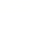
数学试题
一、选择题：本题共10小题，每小题4分，共40分．在每小题给出的四个选项中，只有一项是符合要求的．
1. 下列实数中，无理数是（ ）
A. B. 0 C. D.
2. 据《人民日报》3月12日电，世界知识产权组织近日公布数据显示，2023年，全球（《专利合作条约》）国际专利申请总量为27.26万件，中国申请量为69610件，是申请量最大的来源国．数据69610用科学记数法表示为（ ）
A. B. C. D.
3. 如图是由长方体和圆柱组成的几何体，其俯视图是（ ）
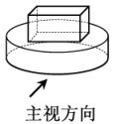
A. 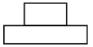 B. 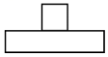
C. 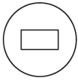 D. 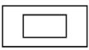
4. 在同一平面内，将直尺、含角的三角尺和木工角尺（）按如图方式摆放，若，则的大小为（ ）
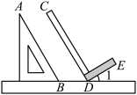
A. B. C. D.
5. 下列运算正确的是（ ）
A. B. C. 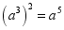 D.

6. 哥德巴赫提出“每个大于2的偶数都可以表示为两个质数之和”的猜想，我国数学家陈景润在哥德巴赫猜想的研究中取得了世界领先的成果．在质数2，3，5中，随机选取两个不同的数，其和是偶数的概率是（ ）
A. B. C. D.
7. 如图，已知点在上，，直线与相切，切点为，且为中点，则等于（ ）
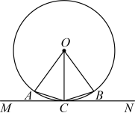
A. B. C. D.
8. 今年我国国民经济开局良好，市场销售稳定增长，社会消费增长较快，第一季度社会消费品零售总额120327亿元，比去年第一季度增长，求去年第一季度社会消费品零售总额．若将去年第一季度社会消费品零售总额设为亿元，则符合题意方程是（ ）
A. B.
C. 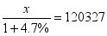 D. 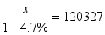
9. 小明用两个全等的等腰三角形设计了一个“蝴蝶”的平面图案．如图，其中与都是等腰三角形，且它们关于直线对称，点，分别是底边，的中点，．下列推断错误的是（ ）
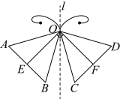
A. B.
C. D.
10. 已知二次函数的图象经过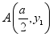，两点，则下列判断正确的是

（ ）
A. 可以找到一个实数，使得 B. 无论实数取什么值，都有
C. 可以找到一个实数，使得 D. 无论实数取什么值，都有
二、填空题：本题共6小题，每小题4分，共24分．
11. 因式分解：x2+x=_____．
12. 不等式的解集是______．
13. 学校为了解学生的安全防范意识，随机抽取了12名学生进行相关知识测试，将测试成绩整理得到如图所示的条形统计图，则这12名学生测试成绩的中位数是______．（单位：分）
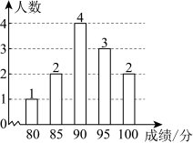
14. 如图，正方形的面积为4，点，，，分别为边，，，的中点，则四边形的面积为______．
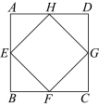
15. 如图，在平面直角坐标系中，反比例函数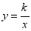的图象与交于两点，且点都在第一象限．若，则点的坐标为______．
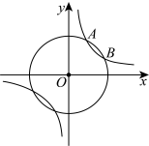
16. 无动力帆船是借助风力前行的．下图是帆船借助风力航行的平面示意图，已知帆船航行方向与风向所在直线的夹角为，帆与航行方向的夹角为，风对帆的作用力为．根据物理

知识，可以分解为两个力与，其中与帆平行的力不起作用，与帆垂直的力仪可以分解为两个力与与航行方向垂直，被舵的阻力抵消；与航行方向一致，是真正推动帆船前行的动力．在物理学上常用线段的长度表示力的大小，据此，建立数学模型：，则______．（单位：）（参考数据：）
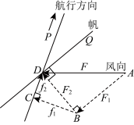
三、解答题：本题共9小题，共86分。解答应写出文字说明、证明过程或演算步骤。
17. 计算：．
18. 如图，在菱形中，点分别在边上，，求证：．
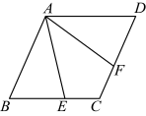
19. 解方程：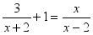．
20. 已知A、B两地都只有甲、乙两类普通高中学校．在一次普通高中学业水平考试中，A地甲类学校有考生3000人，数学平均分为90分：乙类学校有考生2000人，数学平均分为80分．
（1）求A地考生的数学平均分；
（2）若B地甲类学校数学平均分为94分，乙类学校数学平均分为82分，据此，能否判断B地考生数学平均分一定比A地考生数学平均分高？若能，请给予证明：若不能，请举例说明．
21. 如图，已知二次函数的图象与轴交于两点，与轴交于点，其中．

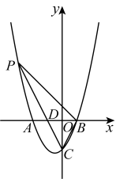
（1）求二次函数的表达式；
（2）若是二次函数图象上的一点，且点在第二象限，线段交轴于点的面积是的面积的2倍，求点的坐标．
22. 如图，已知直线．
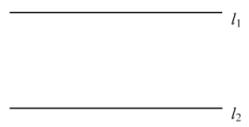
（1）在所在的平面内求作直线，使得，且与间的距离恰好等于与间的距离；（要求：尺规作图，不写作法，保留作图痕迹）
（2）在（1）的条件下，若与间的距离为2，点分别在上，且为等腰直角三角形，求的面积．
23. 已知实数满足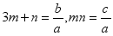．
（1）求证：非负数；
（2）若均为奇数，是否可以都为整数？说明你的理由．
24. 在手工制作课上，老师提供了如图1所示的矩形卡纸，要求大家利用它制作一个底面为正方形的礼品盒．小明按照图2的方式裁剪（其中），恰好得到纸盒的展开图，并利用该展开图折成一个礼品盒，如图3所示．

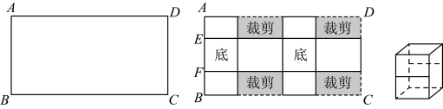
图1 图2 图3
（1）直接写出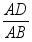值；
（2）如果要求折成礼品盒的两个相对的面上分别印有“吉祥”和“如意”，如图4所示，那么应选择的纸盒展开图图样是（ ）
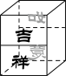
图4
A． 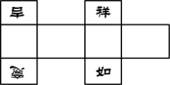 B．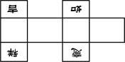
C． 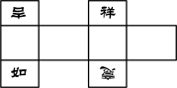 D．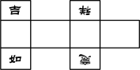
（3）
卡纸型号 | 型号Ⅰ | 型号Ⅱ | 型号Ⅲ
规格（单位：cm）
单价（单位：元） | 3 | 5 | 20
现以小明设计的纸盒展开图（图2）为基本样式，适当调整，的比例，制作棱长为的正方体礼品盒，如果要制作27个这样的礼品盒，请你合理选择上述卡纸（包括卡纸的型号及相应型号卡纸的张数），并在卡纸上画出设计示意图（包括一张卡纸可制作几个礼品盒，其展开图在卡纸上的分布情况），给出所用卡纸的总费用．
（要求：①同一型号的卡纸如果需要不止一张，只要在一张卡纸上画出设计方案；②没有用到的卡纸，不

要在该型号的卡纸上作任何设计；③所用卡纸的数量及总费用直接填在答题卡的表格上；④本题将综合考虑“利用卡纸的合理性”和“所用卡纸的总费用”给分，总费用最低的才能得满分；⑤试卷上的卡纸仅供作草稿用）
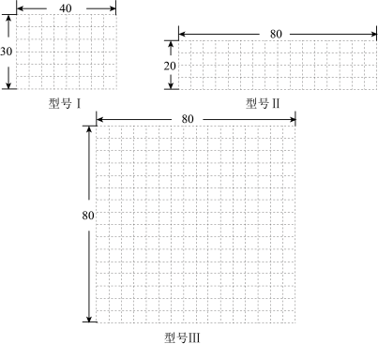
25. 如图，在中，，以为直径的交于点，，垂足为的延长线交于点．
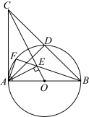
（1）求的值；
（2）求证：；
（3）求证：与互相平分．

